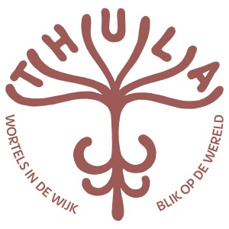

Thula is een startende vrijeschool in Amsterdam Oost, waar de initiatiefkracht van ouders voelbaar is. Wij werken vanuit het gedachtegoed van de rijkdom van diversiteit en zetten ons als team in om
verschillende culturen en achtergronden een plek te geven in ons onderwijs. We willen de kinderen een veelheid aan perspectieven meegeven opdat zij zich in vrijheid tot de wereld kunnen verhouden. Dat doen we in een grootstedelijke omgeving en met gebruikmaking van onze nabije omgeving, waaronder het Flevopark en het Oosterpark. We zijn een school met ‘wortels in de wijk’ en ‘blik op de wereld’.

Vanwege het vertrek van een leerkracht zijn wij op zoek naar
een voltijd leerkracht voor klas 2 (groep 4)
of twee part-timers

Thula bestaat nu drie-en-een-half jaar en de school telt 7 klassen; 3 kleuterklassen en klas 1, 2, 3 en 4. Komend jaar gaan we op eigen benen staan en verhuizen we naar een eigen schoolgebouw. Ga jij met ons mee verder op weg?
Jij…
- kan (of wil leren) werken vanuit het antroposofisch en interculturele gedachtegoed;
- hebt ervaring als leerkracht en bent thuis in alle aspecten van het vak;
- inspireert de groep kinderen, daagt ze didactisch uit en voedt ze kunstzinnig;
- spiegelt de kinderen en leeft hen in het leren en mens-zijn;
- hebt (veel) energie om met het team onze startende school verder vorm en inhoud te geven;
- hebt een eigen mening en werkt in verbinding met jouw omgeving;
- hebt kwaliteit en professionaliteit hoog in het vaandel staan;
- wil bij dit alles samenwerken in het leerkrachtenteam én met de ouders van de kinderen. Omdat we sámen om de kinderen heen staan.
Wij bieden jou…
- een werkomgeving in een grootstedelijke vrijeschoolcontext;
- een levenslustige, gemotiveerde groep kinderen;
- een klein team met enthousiaste, gedreven collega’s.
Wil je nog iets vragen voordat je solliciteert? Of heb je zin en energie om een bijdrage te leveren aan onze mooie school? Stuur dan jouw CV met begeleidend schrijven uiterlijke 24 december aanstaande naar mariekedegraaf@vrijeschoolthula.nl.

